|  |
| --- |
| МУНИЦИПАЛЬНОЕ БЮДЖЕТНОЕ ОБЩЕОБРАЗОВАТЕЛЬНОЕ УЧРЕЖДЕНИЕ ОДИНЦОВСКАЯ ГИМНАЗИЯ № 14  (143005, Московская область, г. Одинцово, ул. Маршала Крылова, д.5)  тел.593-34-66  Предпринимательский проект  в сфере организации сервиса.  **«Выездная автомойка - активный и прибыльный бизнес».**  Выполнили:  Толстик Георгий 10 «А» класс,  Шавин Павел 10 «А» класс  Руководители:  Козадаева Л.В. учитель по  индивидуальному проекту  Кравченко Н.Ю. учитель экономики  Одинцово 2025 |

Содержание.

1.Паспорт проекта…………………………………………………………..…..3

2.Введение.Выездная автомойка……………………………………………...4

3.Как работают выездные автомойки………………………………………….5

4.Рекламный маркетинг..………………………………………………………..8

5.Что нужно, чтобы открыть выездную автомойку................………………...9

6.План работы автомойки.……………………………………………………...10

7.Расчет финансового плана…………………………………………………....11

8.Оценка эффективности.………………………………………………………14

9. Выводы………………………………………………………………………..15

10.Заключение…………………………………………………………………..16

11.Литература………………………………………………………………...…17

12.Приложение………………………………………………………………….18

**1. Паспорт проекта.**

|  |  |
| --- | --- |
| Номинация |  |
| Краткое описание | Концепция организации мобильной автомойки удобна как для автовладельцев, позволяя экономить время, и предпринимателям, выездная автомойка требует минимум затрат. Плюсами выездной мойки являются: мобильность. Специальное оборудование выездной мобильной автомойки позволяет оказывать услуги в любом месте. |
| Образовательная организация | Муниципальное бюджетное общеобразовательное учреждение гимназия №14 |
| Разработчики | Учащиеся 10 класса |
| Руководитель | Кравченко Н.Ю. Козадаева Л.В. |
| Цель | Открытие выездной автомойки, предполагающей использование сухого метода чистки. Место реализации проекта – город с населением 200 тыс. человек. |
| Задачи | * организовать деятельность ИП предприятия, направленного на оказание услуг в сфере авто обслуживания; * рассчитать расходную и доходную часть работы предприятия; * проанализировать рентабельность и конкурентоспособность рынка автомобильного сервиса. |
| Планируемые результаты | Организация передвижной мобильной автомойки в2025 году на базе функционирующей стационарной. |
| Сметная стоимость проекта | 322 000 руб. |
| Сроки реализации бизнес – плана | 2024– 2025. |
| Срок окупаемости бизнес плана | Один год |
| Целевая аудитория | Г.О. Одинцово. Владельцы автомобилей. |

**2.Введение. Выездная автомойка**

Общее количество автомобильных моек в России составляет более 26,7 тысяч, однако этого недостаточно для удовлетворения спроса на клининговые услуги, в городе Одинцово мы насчитали 17 точек. Потребность в автомобильных мойках возрастает ежегодно. В связи с этим автомоечный бизнес на протяжении последних лет является довольно востребованным и прибыльным.  Мойка автомобилей – динамично растущий сегмент рынка автосервиса, что позволяет говорить о привлекательности данного вида бизнеса.

Как показал опрос, проведенный аналитическим агентством «АВТОСТАТ», более половины российских автовладельцев пользуются услугами автомойки. В среднем, каждый хозяин авто посещает специализированный сервисный салон один раз в 20дней.

Мы является работниками — автомойщиками, выполняем оговоренную работу в удобное нам время или выходные дни, каникулы, без влияния на нашу учебу. В будущем, изучив все тонкости данного бизнеса, откроем собственное дело.

**Цель проекта** – открытие выездной автомойки, предполагающей использование сухого метода чистки. Место реализации проекта – город с населением 200 тыс. человек.

**Задачи проекта:**

* организовать деятельность ИП предприятия, направленного на оказание услуг в сфере авто обслуживания;
* рассчитать расходную и доходную часть работы предприятия;
* проанализировать рентабельность и конкурентоспособность рынка автомобильного сервиса.

Объект исследования: бизнес-планирование мобильной автомойки.

Предмет исследования: план организации мобильной автомойки.

Методы исследования: теоретические: сравнение, обобщение, анализ литературы; эмпирические: наблюдение, сбор информации, математические расчеты и сравнительный анализ.

Сегодня жители городов России ограничены в свободном времени, поэтому не каждый автовладелец захочет тратить его на регулярную мойку машины. Так на смену стационарным автомойкам приходят более удобные варианты – мобильные передвижные и сухие мойки, которые выгодно отличаются от других видов таких услуг. Такая концепция автомойки удобна как для автовладельцев, позволяя экономить время, и предпринимателям, выездная автомойка требует минимум затрат. Плюсами выездной мойки являются: мобильность. Специальное оборудование выездной мобильной автомойки позволяет оказывать услуги в любом месте.

Что для нашего проекта выгодно:

не требуется сложного оборудования;

низкий уровень конкуренции в сегменте выездных автомоек;

низкие первоначальные вложения;

средняя рентабельность бизнеса – от 20 до 30 %.

Выездная мойка может осуществляться сухим и влажным способом. С организацией влажной мойки связана одна сложность – оказание таких услуг в общественных местах запрещено законодательством. В связи с этим предлагаем организовать выездной сервис, предполагающий сухую мойку. Сухой способ мойки автомобиля производиться в использовании средств, без применения воды, содержащих воск. Что обеспечивает машине защиту от коррозии.

Такого способа мойки не неэффективен для автомобилей с сильным загрязнением, т.к. предполагает большой расход моющих средств. Это следует учитывать при формировании предложения.

**3.Как работают выездные автомойки.**

Выездная автомойка – сервис, который предоставляет услуги по обслуживанию автомобиля с выездом по указанному заказчиком адресу. Заказы принимаются звонков и онлайн-заявок на сайте компании. Клиенты оставляют заявки со указанием точного адреса, выбирают требующиеся услуги и получают расчет стоимости заказа. Данная информация поступает к персоналу, которые оперативно выезжают на место и оказывают услуги по обслуживанию автомобиля. Мобильная мойка сухим методом занимает около 20-30 минут в зависимости от степени загрязнения автомобиля.

Автомойщик могут работать не только на выезде, и стационарно, например, можно организовать точку на парковке торгового центра. Тогда мойка автомобиля станет даже еще удобнее – автовладелец может оставить свою машину на мойке, пока сам делает покупки в торговом центре. Такая стационарная точка позволит вдвое увеличить прибыль. Во избежание правонарушения нужно связаться с администрацией торгового центра, обговорить коммерческое предложение. Стоимость аренды парковки нахоится в зависимости от торгового центра и его посещаемости. Цены могут варьироваться от 10 до 40 тыс. рублей.

Целевой аудиторией выездной автомойки являются автовладельцы с уровнем достатка «средний» и «выше среднего». Характеристик потенциальных потребителей: недостаток свободного времени, принятие рациональных решений, бережное отношение к своему автомобилю, приоритет использования экологических средств, при повторном заказе – уверенность в высоком качестве предоставляемых услуг.

В настоящее время не все автовладельцы ещё не знакомы с услугой выездной мойки и подозрительно относятся к сухому способу, ошибочно считая его вредным и портящим покрытие автомобиля. Поэтому основной сложностью при реализации проекта является необходимость продвижения нового вида услуг на рынке автомоек. Решается эту проблема при грамотно разработанной рекламной кампании, которая акцентировала бы внимание на безопасности и удобстве сухой мойки.

Обработка автомобиля осуществляется по специальной технологии с использованием моющих полимерных составов, что позволяет не использовать воду при мойке. Благодаря этому, очистка автомобиля от грязи происходит без вреда кузову и другим частям транспортного средства, а также окружающему пространству около автомобиля. В этой технологии нет ничего сложно, ее сможет освоить каждый желающий.

Сухой способ мойки автомобиля заключается в использовании средств, содержащих воск, без применения воды. Состав средств таков, что обеспечивает машине защиту от коррозии. А воск защищает лакокрасочное покрытие.

В таблице 1 приведены преимущества и недостатки сухой мойки автомобиля, которые стоит учитывать при планировании продаж, формировании рекламной кампании и оценки перспектив бизнеса.

Таблица 1. Характеристика сухой мойки автомобиля.

|  |  |
| --- | --- |
| Преимущества | Недостатки |
| - для мойки не требуется вода;  - от чистки не остается царапин, разводов;  - отсутствие повреждений и сколов, которые могут появиться при стандартной мойке;  - средство для очистки разлагается почти стопроцентно, что обеспечивает экологичность и безопасность используемых средств. | - труднодоступные места сложно прочистить;  - для автомобилей с сильным загрязнением этот способ мойки неэффективен в связи с большим расходом;  - при такой мойке днище и подкрылки не затрагиваются. |

Какие виды услуг могут быть.

В перечень услуг входит мойка кузова, внутренняя уборка салона, мойка ковриков, стекол и дисков, полировка и т.д. Есть наличие дополнительных услуг. Средний чек на услуги выездной автомойки составляет 500 рублей.

Полный перечень оказываемых услуг представлен в таблице 2. Стоимость каждой услуги установлена, исходя из анализа ценовой политики конкурентов, и слегка снижена для привлечения клиентов. Возможен переход к установлению цен на основе воспринимаемой ценности услуги.

Непосредственное оказание услуг по автомойке включает в себя:

- обслуживание частных и корпоративных клиентов с выездом по адресу;

- работа на стационарных паркингах;

- организация дополнительных услуг: химчистка салона, абразивная полировка кузова, нанесение защитных покрытий.

Таблица 2. Описание товаров и услуг.

|  |  |  |  |  |
| --- | --- | --- | --- | --- |
| № | Наименование | Описание услуги или товара. | Стоимость единицы в руб. | |
| от | до |
| 1 | Мойка автомобиля с выездом. | Мойка снаружи (кузов, диски) | 300 | 800 |
| 2 | Полная мойка автомобиля. | Мойка снаружи, внутри и коврики, уборка салона | 600 | 1000 |
| 3 | Внутренняя уборка | Чистка сидений, панелей, багажника | 100 | 500 |
| 4 | Мойка ковриков | Мойка только ковриков | 10% стоимости | |
| 5 | Мойка дисков | Мойка только дисков | 10% стоимости | |
| 6 | Мойка стекол | Мойка только стекол | 10% стоимости | |
| 7 | Автошампунь-полироль | Дополнительная полировка | 200 | 300 |
| 8 | Дополнительные опции: |  |  |  |
| 9 | А) воск | А) покрытие кузова воском | А) +20% | |
| 10 | Б) полировка панели управления | Б) полировка панели | Б) + 10% | |
| 11 | В) чернение шин | В) чернение шин | Б) + 10% | |
| 12 | Г) химчистка салона | Г) химическая чистка салона (кожа/велюр) | Г) + 50% | |

Получается - средний чек на услуги выездной автомойки составляет 600 рублей. Данный расчет ориентируется на статистику продаж, согласно которой более 50% клиентов автомойки пользуется дополнительными услугами.

**4.Рекламный маркетинг.**

Для активной работы выездной автомойки нужна информация для населения, рекламы в которую входит: установку рекламных щитов и вывесок; раздачу визиток, флаеров или буклетов со скидочным купоном на первую мойку; рекламу в СМИ; наружную рекламу на заправках, стоянках, в магазинах автозапчастей; программы лояльности, акции. Создание одностраничного сайта составит 15-20 тыс. руб. Напечатать материал – около 10 тыс. руб.

При разработке бизнес — плана мы учитывали, что на организацию и продвижение выездной автомойки уйдет в среднем 1-2 месяца.

Для продвижения выездной автомойки можно использовать различные маркетинговые мероприятия: установка рекламных щитов и вывесок; раздача визиток, флаеров или буклетов со скидочным купоном на первую мойку; реклама в СМИ; реклама на радио; наружная реклама на заправках, стоянках, в магазинах автозапчастей; программы лояльности, акции и так далее. /та как раз работа для нас, 16 — 18 летних ребят.

В начале организации нашей автомойки на начальном этапе будет задействованы печатная реклама и реклама в Интернете. В таблице 3 представлен план продвижения и затраты на каждый канал. В случае неэффективного применения того или иного инструмента, предполагается коррекция и перераспределение средств.

Таблица 5. Примерный план продвижения услуг выездной автомойки.

|  |  |  |  |  |  |  |
| --- | --- | --- | --- | --- | --- | --- |
| № | Наименование | Первый год (по кварталам), руб. | | | | Итого, руб. |
| 1 квартал | 2 квартал | 3 квартал | 4 квартал |
| Всего: | | 13000 | 14000 | 16000 | 16000 | 59000 |
| 1 | Печатная реклама | 2000 | 2000 | 2000 | 2000 | 8000 |
| 2 | Наружная реклама | 6000 | 6000 | 6000 | 6000 | 24000 |
| 3 | Создание и обслуживание сайта | 0 | 3000 | 5000 | 5000 | 13000 |
| 4 | Интернет | 5000 | 3000 | 3000 | 3000 | 14000 |

Таким образом, расходы на стартовую рекламную кампанию составят 13000 рублей, а общая сумма расходов на рекламу за год – 59000 рублей.

**5.****Что нужно, чтобы открыть выездную автомойку.**

Автомойку можно зарегистрировать как ИП или ООО. ИП проще и быстрее открыть, здесь нужно собирать меньше документов, у ИП меньше налоговой отчётности. Также в случае нарушений с индивидуального предпринимателя взимают меньше штрафов.

Если же вы собираетесь запускать автомойку с партнёрами по бизнесу или планируете открывать сеть автомоек, лучше рассмотреть ООО. Еще один довод в пользу ООО - в случае банкротства, в отличие от ИП, вы не рискуете своим личным имуществом, а только имуществом фирмы и своей долей в уставном капитале. Наш автомойка уже зарегистрирована на взрослого человека, и мы являемся пока работниками — автомойщиками.

Документы, которые нужно собрать для регистрации ИП и ООО.

Для ИП: заявление по форме Р21001,

ИНН, паспорт, квитанция об оплате госпошлины на 800 рублей (при подаче онлайн не требуется), заявление на выбор специального налогового режима.

Для ООО: Заявление по форме Р11001, Решение об учреждении компании (если открываетесь в одиночку), протокол собрания об открытии фирмы (если открываетесь с партнёрами-учредителями), квитанция об оплаты госпошлины 4 тыс. рублей (при регистрации онлайн не требуется), устав компании, документы о праве открыть бизнес по конкретному адресу

ОКВЭД для автомойки. При регистрации бизнеса вам нужно будет указать код вашей деятельности по классификатору ОКВЭД. Независимо от того, каким методом вы осуществляете мойку (бесконтактно, щётками, сухим способом) или какой вы открываете вид автомойки, основным кодом будет 45.20.3 “Мойка автотранспортных средств, полирование и предоставление аналогичных услуг”.

Также можно указать любое количество дополнительных кодов ОКВЭД для прочих услуг, которые вы планируете оказывать. Например,:

Для продажи автозапчастей - код 45.32 “Торговля розничная автомобильными деталями, узлами и принадлежностями.

Для продажи автохимии, ароматизаторов, щёток и губок для мытья авто, и прочих мелочей - код 47.87.9 “Торговля розничная непродовольственными товарами, не включенными в другие группировки, в специализированных магазинах”

Система налогообложения. Для автомойки вы можете выбрать различные системы налогообложения. Обычно предприниматели сразу же при регистрации переходят на один из упрощенных видов. Также можно приобрести патент. По умолчанию присваивается самая невыгодная, общая система налогообложения (ОСНО). Лучше такие вопросы обсудить с бухгалтером или экономистом, привлеченным со стороны.

**6. План работы автомойки.**

Для организации работы выездной автомойки потребуется 4 мойщика и 2 оператора, принимающий заказы – на первоначальном этапе этого будет достаточно. В данном проекте предполагается, что индивидуальный предприниматель задействован в работе и исполняет обязанности оператора и закупщика материалов. Бухгалтерский учет также будет осуществляться предпринимателем. В перспективе планируется нанять второго оператора, которому будет предложена удаленная работа. Основными сотрудниками в этом проекте являются мойщики. Характеристика их должности:

график работы – сменный;

недельная выработка – 33 или 40 часов в зависимости от недели (при максимально допустимом значении в 40 часов), мы работаем от 4 часов до 8 часов в выходной день.

обязательные условия – наличие опыта работы на автомойке, воспитанность, доброжелательность, коммуникабельность, находчивость, водительские права.

Фонд оплаты труда рассчитан в таблице 7 и составляет 216 400 рублей.

Таблица 6. Оплаты труда.

|  |  |  |  |  |
| --- | --- | --- | --- | --- |
| № | Должность | Оклад, руб. | Кол-во, чел | Итого, руб. |
| 1 | Руководитель | 35 000 | 1 | 35 000 |
| 2 | Мойщик | 30 000 | 4 | 120 000 |
| 3 | Оператор | 20 000 | 1 | 20 000 |
|  | Итого | | | 175 000 |
|  | Социальные отчисления: | | | 41 400,00 |
|  | Итого с отчислениями: | | | 216 4000 |

**7. Расчет финансового плана.**

Финансовый план учитывает все доходы и расходы проекта, горизонт планирования составляет 5 лет.

Для нашего проекта необходимо рассчитать объем инвестиций. Для этого нужно рассчитать затраты на приобретение оборудования, первоначальную закупку сырья и формирование оборотных средств, за счет которых будут покрываться убытки начальных периодов. Первоначальные инвестиции для открытия выездной мойки составляют 322 000 рублей. Основная часть требуемых инвестиций уйдет на закупку материалов и сырья – их доля составляет 44%; на формирование фонда оборотных средств приходится 33%, на  рекламу – 13%, а на остальные расходы – 10%.

Таблица 7. Инвестиционные затраты

|  |  |  |
| --- | --- | --- |
|  | Наименование | Сумма, руб. |
| Оборудование | | |
| 1 | Аренда парковки | 30 000 |
| Нематериальные средства | | |
| 2 | Рекламные расходы | 59 000 |
| 3 | Регистрация бизнеса | 5 000пек |
| Оборотные средства | | |
| 4 | Закупка сырья и материалов | 128 600 |
| 5 | Оборотные средства | 100 000 |
|  | Итого | 322 000 |

Переменные расходы состоят из затрат на пкупку товаров. Для упрощения финансовых расчетов переменные расходов рассчитываем, исходя из суммы среднего чека и рассчитанной себестоимости услуг, которая в среднем составляет 120 рублей на 1 автомобиль.

Постоянные расходы автомойки будут состоять из арендной платы, фонда заработной платы, и расходов на рекламу. К постоянным затратам мы отнесем налоговые отчисления, которые в данной таблице не представлены, поскольку их сумма не фиксирована, а зависит от объема выручки.

Таблица 8. Постоянные затраты в месяц.

|  |  |  |
| --- | --- | --- |
|  | Наименование | Сумма в мес., руб. |
| 1 | Реклама | 59 000 |
| 2 | Аренда парковки | 30 000 |
| 3 | ФОТ с отчислениями | 216 400 |
| 4 | Прочее | 7000 |
|  | Итого | 312 400 |

Таким образом, были определены постоянные ежемесячные расходы в размере 312 400 рублей.

Таблица 9. Затраты на сырье и материалы рассчитываются, исходя из норм расхода чистящих средств и плана продаж.

|  |  |  |  |  |
| --- | --- | --- | --- | --- |
| № | Наименование | Цена, руб. | Кол-во, шт. | Общая стоимость, руб. |
| 1 | Аккумуляторный пылесос | 7 000 | 2 | 14 000 |
| 2 | Автошампунь (шт, по 5 л.) | 8 000 | 4 | 32 000 |
| 3 | Нанополироль (шт, 1 л) | 1 300 | 8 | 10 400 |
| 4 | Микрофибра СА-131 | 50 | 200 | 10 000 |
| 5 | Микрофибра СА-115 | 70 | 200 | 14 000 |
| 6 | Средство для мойки стекол (шт, 1 л) | 900 | 8 | 7 000 |
| 7 | Пенная химчистка салона (шт, 1 л) | 200 | 100 | 20 000 |
| 8 | Чернитель резины (шт, 5 л) | 1 300 | 4 | 5 200 |
| 9 | Униформа | 3 000 | 2 | 6 000 |
| 10 | Прочее | 10 000 | - | 10 000 |
|  | Итого |  |  | 128 600 |

На базе стационарной автомойки наш предпрениматель с июня 2024 года организовал работу выездной мобильной мойки с сухим методом чистки. Первоначальные цены были установлены с ориентацией на конкурентов с целью упрощения «переключения» потребителя с одного продукта на другой.

Сейчас уже данный вид услуги пользуется популярностью среди автовладельцев, постепенно предприятие набирает постоянных клиентов.

В последствии, создав позитивный имидж компании и добившись доверия покупателя, планируется переход к установлению цен на основе воспринимаемой ценности услуги.

Таблица 10. Выручка за один месяц. Декабрь 2024.

|  |  |  |  |
| --- | --- | --- | --- |
|  | Количество заказов | Цена за один заказ  рублей. | Стоимость за все заказы. |
| 1.Заказов автомойки с выездом в месяц | 240 | х | х |
| 1.Стоимость автомойки с выездом | х | 550 | 132 000 |
| 2.Заказов уборки салона в месяц | 120 | х | х |
| 2. Стоимость уборки салона | х | 250 | 30 000 |
| 3. Заказов нанополировки кузова | 60 | х | х |
| 3. Стоимость нанополировки кузова | х | 650 | 39 000 |
| 4. Заказов «жидкого стекла» | 1 | х | х |
| 4.Стоимость «жидкого стекла» |  | 10 000 | 10 000 |
| Выручка |  |  | 211 000 |

Давайте сравним две цифры: затраты н асырье и материалы за год 128 600 руб. и выручка за месяц сухой мойки автомобиля 211 000 рублей.

**8. Оценка эффективности.**

Срок окупаемости проекта при первоначальных вложениях в 322 000 рублей составляет 6 месяцев. Чистая ежемесячная прибыль проекта при выходе на плановые объемы продаж составляет около 70 000 рублей. Выход на плановый объем продаж планируется на третий месяц работы. Рентабельность продаж в первый год работы составит 22%.

Чистая приведенная стоимость положительна и равна 400000 рублей. Коэффициент рентабельности инвестиций составляет 29,6%, внутренняя норма прибыли превышает ставку дисконтирования и равна 21,78%. Индекс доходности больше единицы и равен 1,56. Все вышеназванные параметры свидетельствуют об инвестиционной привлекательности данного проекта. Приведенные данные получены из отчетности уже работающей автомойки, взятые с поправкой на сухой метод чиста при мобильной работе.

**Возможные риски.**

Для оценки возможных рисков проекта мы провести анализ внешних и внутренних факторов. Для нашего предприятия характерны следующие риски деятельности.

Таблица 10. Виды рисков и пути их решения.

|  |  |
| --- | --- |
| Повышение закупочных цен на сырье и материалы | применение грамотного выборы поставщиков и заключение долгосрочных договоров, где оговариваются все необходимые условия, которые предусматривают материальную ответственность поставщика при их нарушении. |
| Недостаточный уровень спроса | * имеет сезонность * плохо известен метод сухой мойки * возможное сокращение доходов населения   требуется проведении рекламной и ценовой политики, стимулирование повторных покупок и т.д. |
| Реакция конкурентов | создание своей клиентской базы, постоянный мониторинг рынка, наличие программы лояльности клиентов и формирование конкурентных преимуществ. |
| Проблемы с персоналом низкая квалификация, текучесть кадров, отсутствие мотивации сотрудников | подбора персонала, прием на работу сотрудников, отвечающих всем требованиям, предусмотреть премиальную мотивацию сотрудников; |
| Снижение репутации автомойки в кругу целевой аудитории при снижении качества услуг | постоянный контроль качества обслуживания путем внедрения на сайте функции оценивания заказа. В случае выявления негативных отзывов необходимо проведение корректирующих мероприятий; |
| Технологические и имущественные риски | снизить эти риски возможно при регулярном контроле за оборудованием и установлению норм использования сырья и материалов. |
| Изменение нормативного и регулирующего законодательства | Правильный выбора формы управления и налогообложения. |

Чтобы организация и работа мобильной автомойки была стабильна, следует уделить особое внимание маркетинговой стратегии, которая направлена на популяризацию нового направления автомоек и формирование конкурентных преимуществ, выгодно отличающих ее от всех остальных представителей сегмента.

**9. Выводы .**

В проекте содержится разработанный бизнес-план автомойки. Конкурентными преимуществами предприятия считаются: - место расположения. Автомойка будет располагаться рядом с сервисом ««Автокласс» Можайское шоссе, въез в город Одинцово, что позволит увеличить свои обороты за счет партнерства с автосервисом «Автокласс», с целью создания партнерских программ или совместной рекламы. Для увеличения потока клиентов планируется применять следующие комплексные мероприятия: прямая почтовая рассылка, перекрестный промоушн, совместный брендинг, дверные подвески, гибкая система скидок, активная рекламная политика. Разработанный бизнес-план поможет фирме расти, завоевывать новые позиции на рынке, где она будет функционировать, составлять более глубокие перспективные планы своего развития. Прежде чем начинать деятельность, предприятие должно получить надежные гарантии того, что услуга будет оказана на условиях, выгодных для продавца и приемлемых для покупателя. Так мы уже являемся работника этого сервиза, то мы за два года много изучили и вникли во множество нюансов. Пока мы наемные рабочие, но у нас есть свои расчеты, свой бизнес план, множим входной капитал и готовимся открыть собственное «дело», свой бизнес.

**10. Заключение.**

Развитие рынка и усиление конкуренции привели к возникновению новых форм и видов автомоечных услуг. На сегодняшний день доля ручных автомоек на российском рынке составляет около 70%, оставшиеся 30% составляют [автомойки самообслуживания](https://www.openbusiness.ru/special/project/selfservice-carwash/), туннельные и [портальные автоматические мойки](https://www.openbusiness.ru/biz/business/portal-carwash/). Новым направлением автомоечного бизнеса являются мобильные и сухие мойки, которые выгодно отличаются от прочих видов автомоек. Основные преимущества данной бизнес - плана: высокая рентабельность, относительно низкий порог входа в свое собственное дело, быстрая окупаемость проекта, низкий уровень конкуренции в сегменте выездных и «сухих» автомоек, мобильность и удобство. Сложности, с которыми может нам придется работать: сезонность продаж, зависимость уровня продаж от уровня доходов населения, консерватизм потребителей, который проявляется в опасении автовладельцев применять новые технологии в автосервисе.

**11. Литература.**

1. Байкалова А. И. Бизнес-планирование [Текст]: учебное пособие / А. И. Байкалова. − Томск, 2014

2. Дробышева Л.А. Маркетинговая оценка конкурентоспособности производственного предприятия [Текст] / Л.А. Дробышева // Справочник экономиста. М.: 2015.

3. Петухова С. В. Бизнес-планирование: как обосновать и реализовать бизнес-проект [Текст]/ С. В. Петухова // учебник– 3-е изд., стер. – М.: Издательство «Омега-Л», 2016.

4. Стрекалова Н. А. Бизнес-планирование: учебное пособие (+CD с учебными материалами) / Н. А. Стрекалова [Текст]. - 1-е изд. – М.: ИНФРА-М, 2016.

5. Юркина Е.Н., [Портал бизнес-планов и руководств по открытию малого бизнеса](https://www.openbusiness.ru/), 2017.

Интернет ресурсы.

<https://dzen.ru/a/XuXewk_C5TQK7Gaj>

<https://go-biz.kz/biznes-idei/106-biznes-plan-vyezdnaja-avtomojka.html>

www.openbusiness.ru

**12. Приложение.**

Приложение 1.

**Численность Российского автопарка легковых машин**

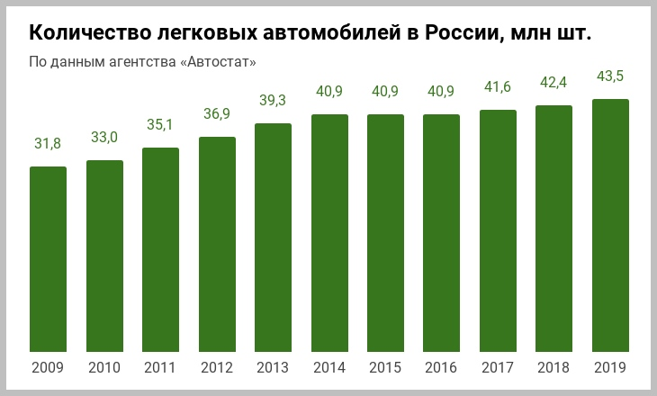

Количественный анализ рисков

|  |  |  |  |
| --- | --- | --- | --- |
| Наименование риска  (группы рисков) | Вероятность наступления (0-1) | Значимость риска для деятельности предприятия (0-10 баллов) | Оценка риска |
| Болезнь сотрудников | 0,3 | 3 | 0,9 |
| Текучесть кадров | 0,2 | 5 | 1,0 |
| Порча оборудования и материалов | 0,1 | 9 | 0,9 |
| Срыв сроков поставки сырья | 0,1 | 9 | 0,9 |
| Неблагоприятные погодные условия | 0,7 | 5 | 3,5 |

Приложение 2. Выбор моющих средств.

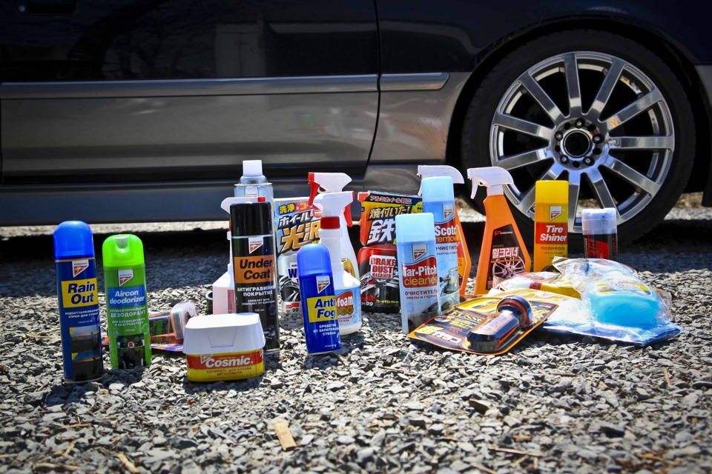

Приложение 3 Полировка автомобилей.

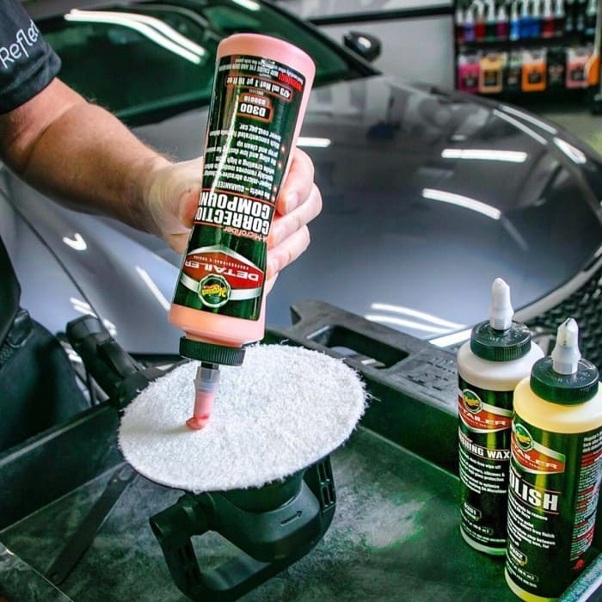

Приложение 4 Химическая чистка салона автомобиля.

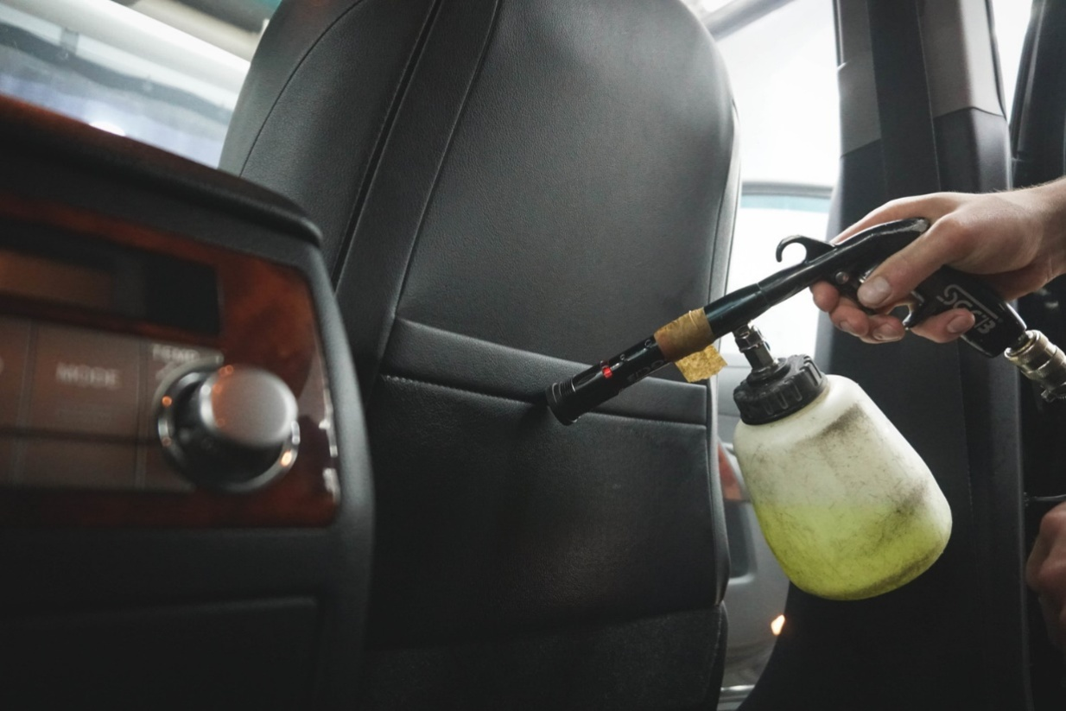

Приложение 5. Наша работа на стационарной автомойке.

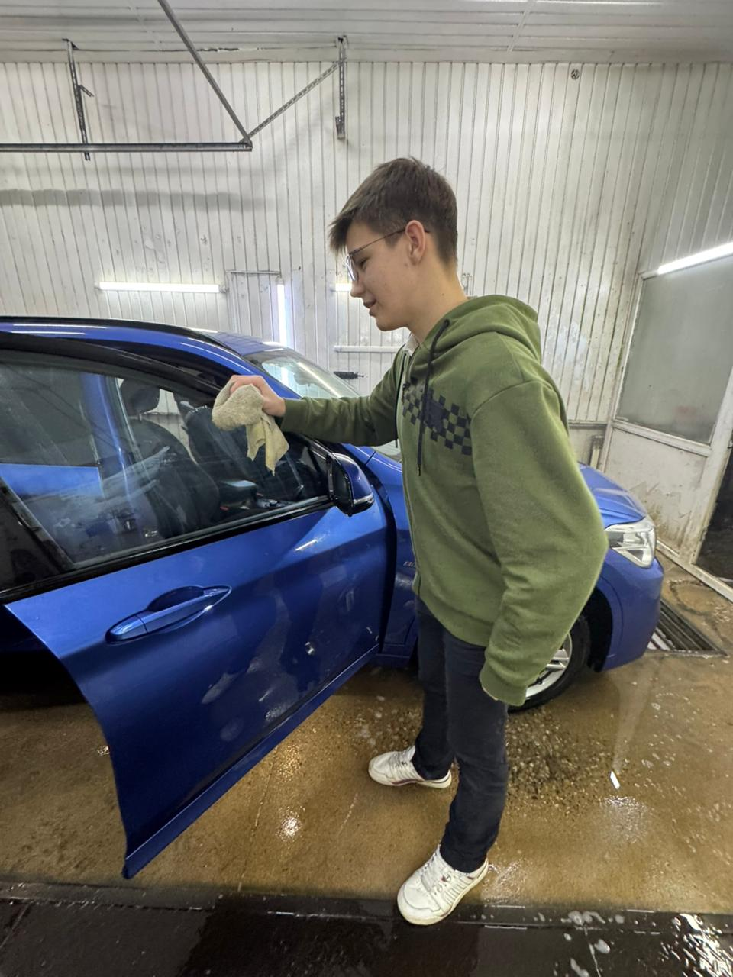

Полировка кузова.

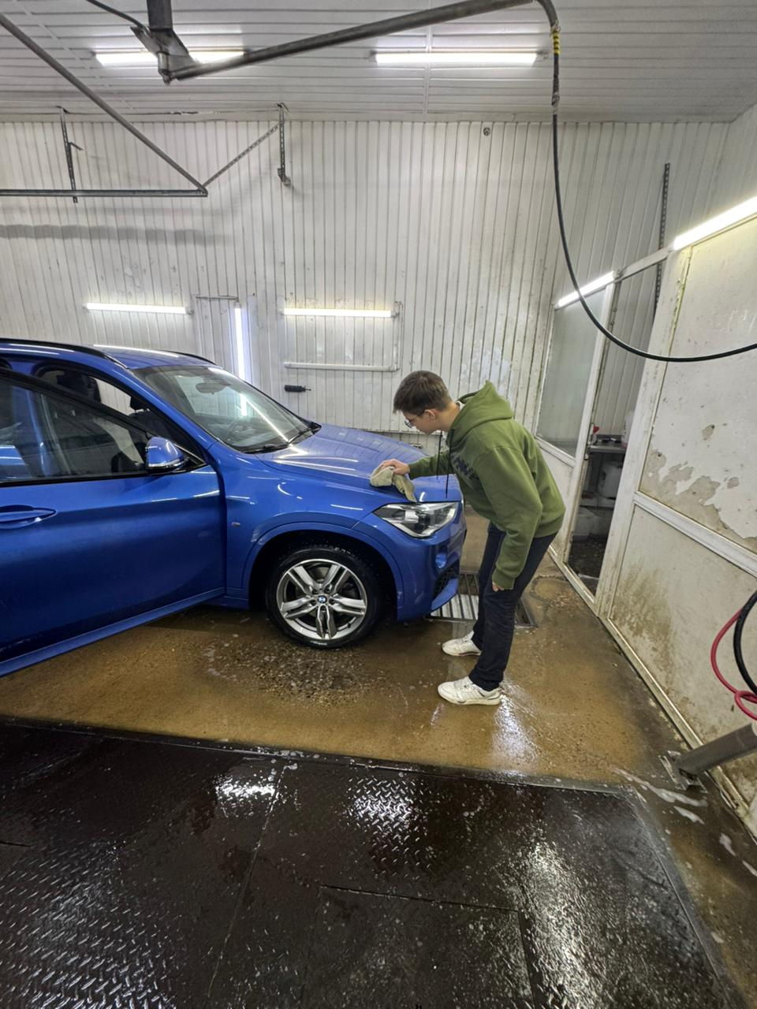

Мойка дисков.

